Дата: 28.03.2022 р.
Тема: Кактус йо-йой «Й». Гра «Хто швидше знайде?».
Мета: вивчити друковану літеру Й.
Навчальна: вивчити нову букву «й» і звук, який вона позначає, вчити артикулювати звук [й];
Розвивальна: розвивати фонематичний слух, формувати навички читання, збагачувати зв҆язне мовлення, пам҆ять, інтерес до слова,
Виховна: виховувати любов до природи.
Тривалість: 3 год.
Місце проведення: zoom
Хід заняття:
1-М група
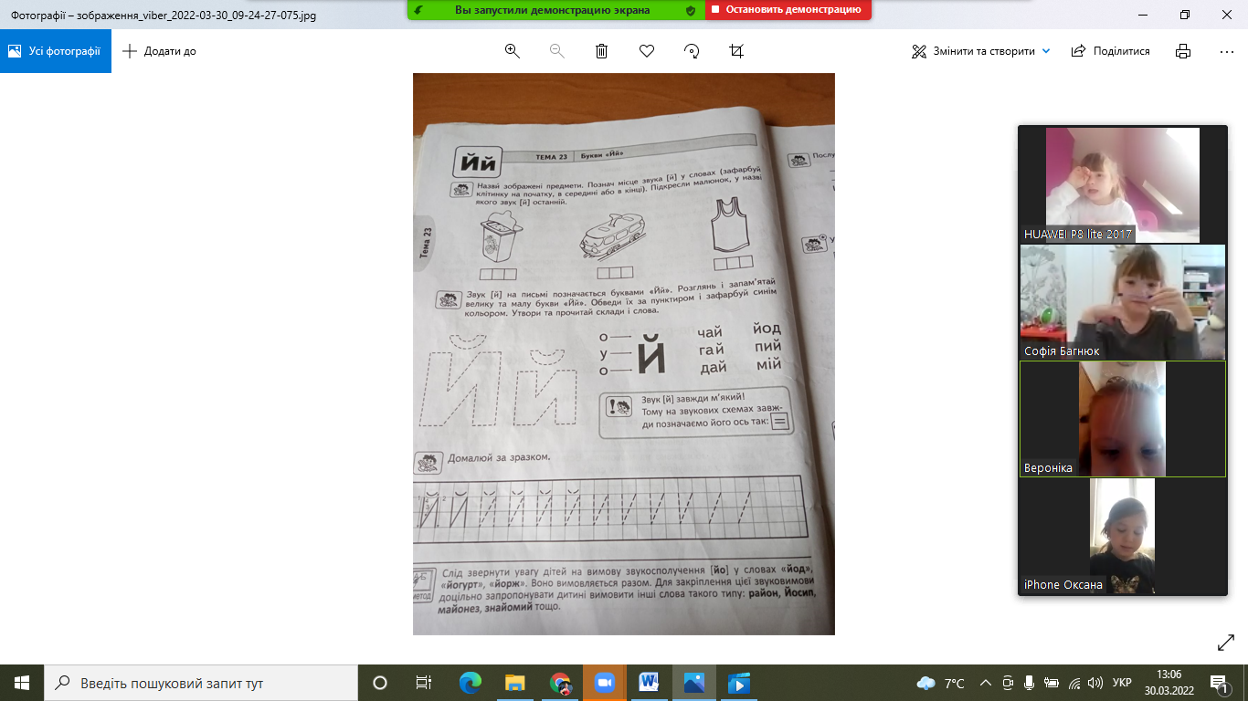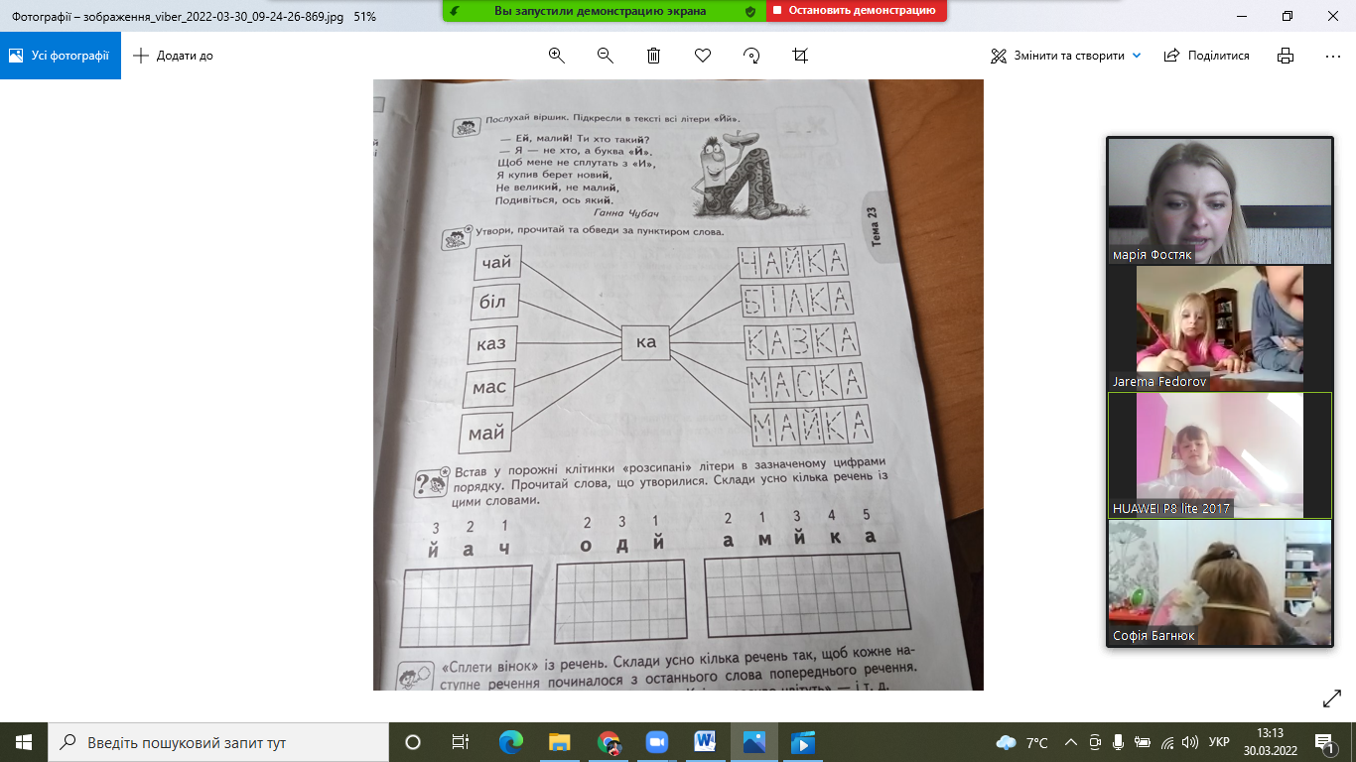

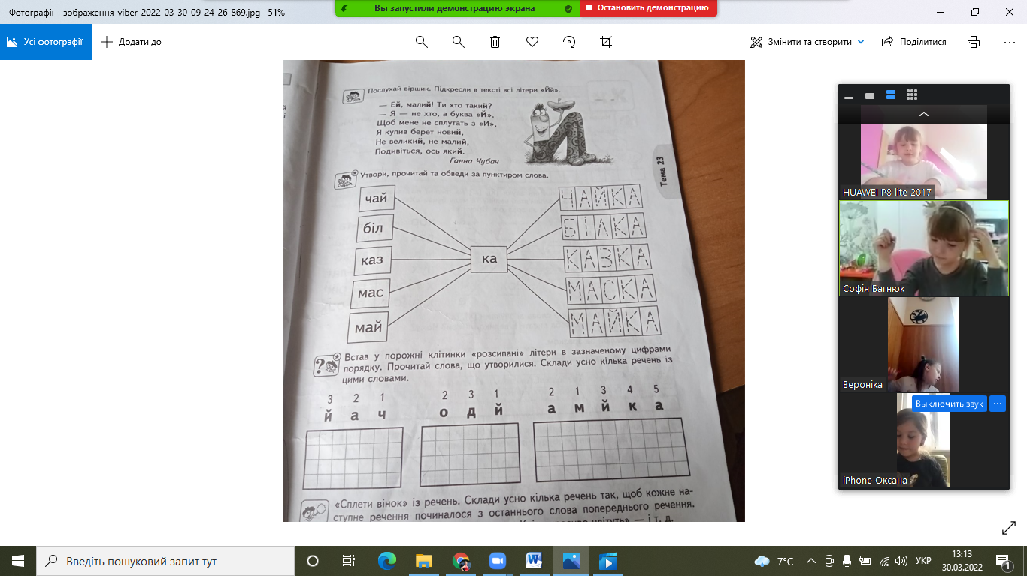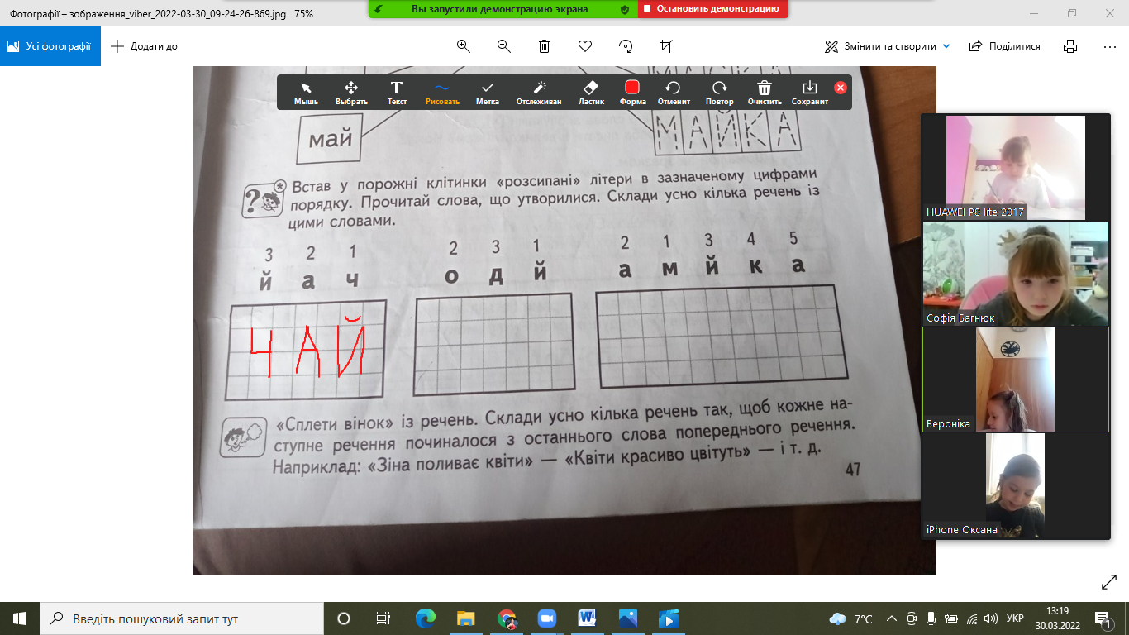

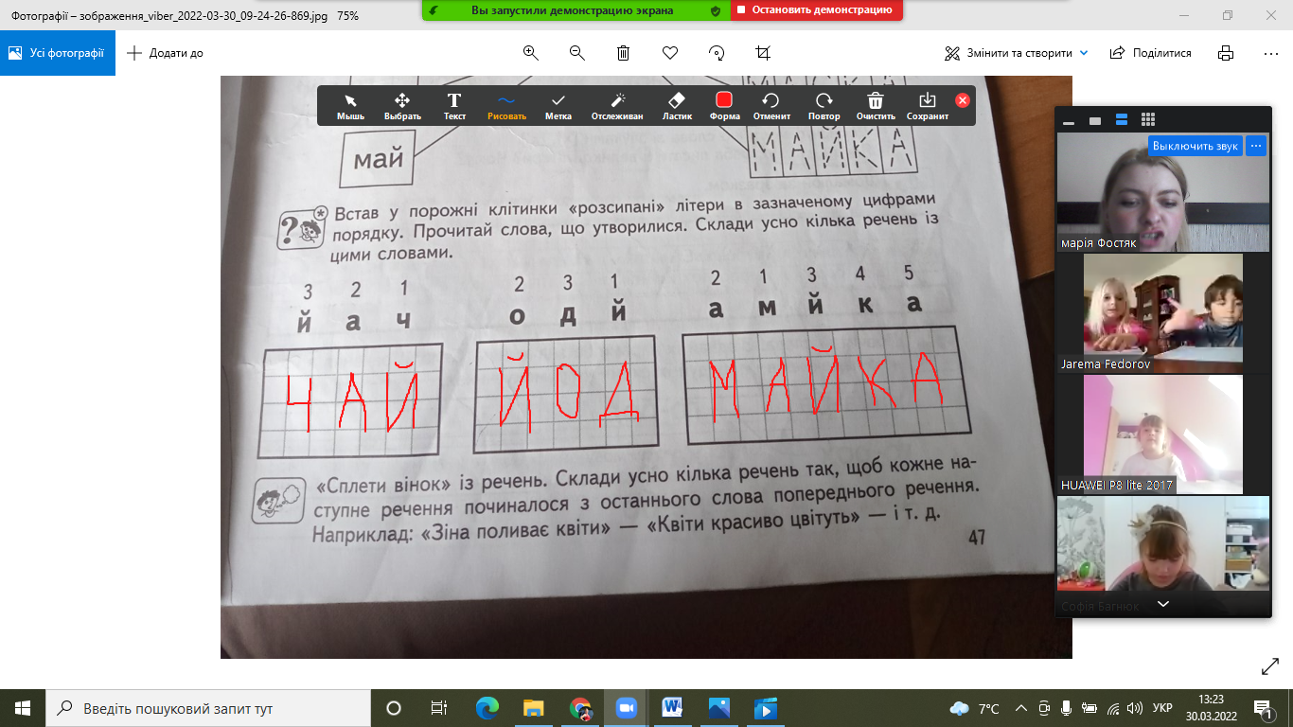
2-М група
